**TRƯỜNG CAO ĐẲNG CÔNG NGHỆ THỦ ĐỨC**

**KHOA CÔNG NGHỆ THÔNG TIN**



**ĐỒ ÁN MÔN HỌC**

**LẬP TRÌNH DI ĐỘNG 2**

**Tên đồ án:**

Nhóm 5:

Thành viên:

* Bế Ngọc Trung MSSV: 17211TT3422
* Nguyễn Trường Duy MSSV: 17211TT3508
* Bùi Xuân Tú MSSV: 17211TT3433
* Nguyễn Tấn Phúc MSSV: 17211TT3513

# Chương 1: Giới thiệu

1. **Giới thiệu phần mềm**

Đây là ứng dụng giúp người dùng hiểu biết về ẩm thực của từng miền qua cách hướng dẫn và đặc sản của từng vùng miền: Miền Bắc, Miền Trung và Miền Nam.

Ứng dụng giúp người dùng thực hiện món ăn một cách dễ dàng mà không cần thong qua người hướng dẫn, giúp tiết kiệm thời gian và công sức.

1. **Lời cảm ơn**

Trong quá trình học tập và rèn luyện tại khoa Công nghệ thông tin trường Cao đẳng Công nghệ Thủ Đức, chúng em đã được trang bị các kiến thức cơ bản, các kỹ năng thực tế để có thể hoàn thành đồ án môn học của mình.

Chúng em xin gửi lời cảm ơn chân thành đến thầy Trương Bá Thái đã quan tâm hướng dẫn truyền đạt những kiến thức và kinh nghiệm cho chúng em trong suốt thời gian học tập bộ môn Lập trình di dộng 2.

Trong quá trình làm đồ án môn không tránh khỏi được những sai sót, chúng em mong nhận được sự góp ý của thầy và các bạn để được hoàn thiện hơn.

1. **Tỷ lệ đóng góp của các thành viên:**

|  |  |  |  |
| --- | --- | --- | --- |
| STT | Họ Tên | % đóng góp | Điểm |
| 1 | Bế Ngọc Trung | 25% |  |
| 2 | Nguyễn Trường Duy | 25% |  |
| 3 | Bùi Xuân Tú | 25% |  |
| 4 | Nguyễn Tấn Phúc | 25% |  |

# 

# Chương 2: Phân tích và thiết kế hệ thống

# Màn hình Flashting

* 1. **Giao diện**

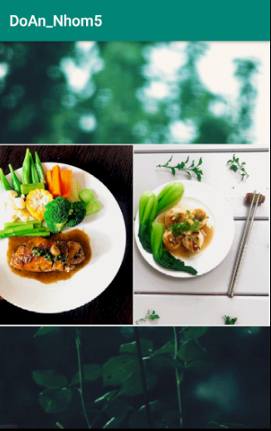

* 1. **Mô tả**

Gồm một hình ảnh động giới thiệu qua về các món ăn.

Thiết kế:

Sử dụng một hình ảnh động.

# Màn hình Chính

**2.1 Giao diện**

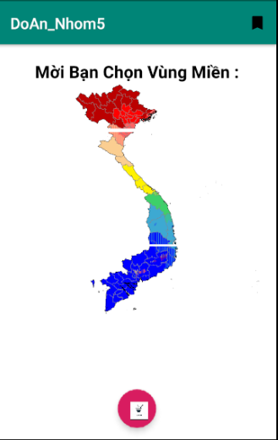 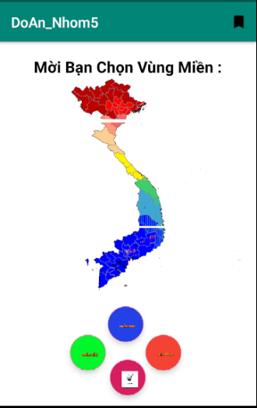

**2.2 Mô tả**

Màn hình Chính có chức năng điều hướng hoạt động gồm 3 miền: Bắc, Trung, Nam và trên góc phải màn hình có thông tin ứng dụng.

Thiết kế:

* Sử dụng 3 ImageView để click chuột vào sẽ tới màn hình giao diện từng miền.
* FloatButton để click chuột vào sẽ tới màn hình giao diện từng miền.
* ActionBar giới thiệu thông tin ứng dụng.

**2.3 Item**

* Click vào item ImageView miền Bắc sẽ chuyển sang màn hình danh sách món ăn miền Bắc.
* Click vào item ImageView miền Trung sẽ chuyển sang màn hình hình danh sách món ăn miền Trung.
* Click vào item ImageView miền Nam sẽ chuyển sang màn hình hình danh sách món ăn miền Nam.
* Click vào item ActionBar sẽ hiển thông tin ứng dụng.
* Click vào item FloatButton Miền: sẽ chuyển tới màn hình từng miền.

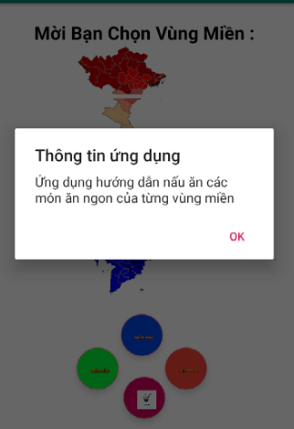

# Màn hình Danh Sách món ăn Miền Bắc

**3.1 Giao diện**

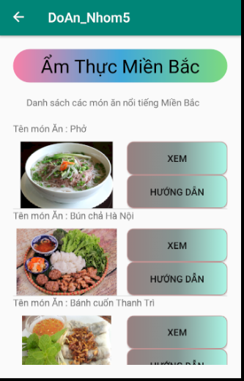

**3.2 Mô tả**

Màn hình Danh sách món ăn Miền Bắc có chức năng hiển thị thông tin món ăn và hướng dẫn.

Thiết kế:

* Sử dụng 1 ListView để hiển thị danh sách món ăn miền Bắc.
* 1 ImageView để hiển thị hình ảnh món ăn
* TextView để hiển thị tên món ăn.

**3.3 Item**

* Click vào item Xem sẽ chuyển sang màn hình thông tin món ăn.
* 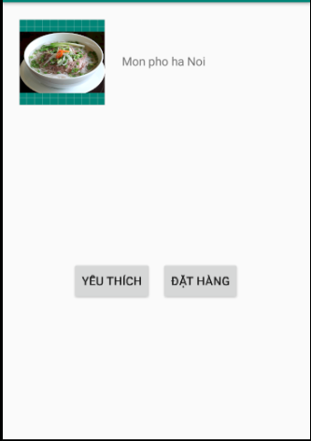
* Click vào item Hướng dẫn sẽ chuyển sang màn hình hướng dẫn món ăn.

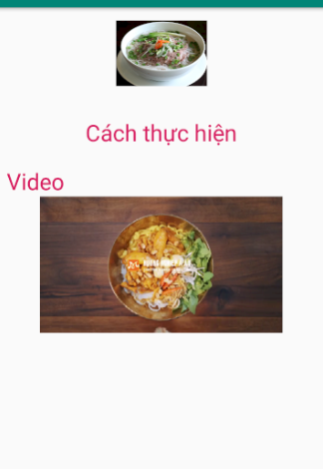

## 4. Màn hình Chi Tiết Xem thông tin món ăn

**4.1 Giao diện**

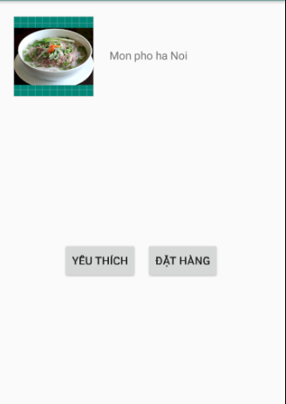

**4.2 Mô tả**

Màn hình Chi Tiết thông tin món ăn có chức năng thêm vào mục yêu thích món ăn và gọi điện đặt hàng.

Thiết kế:

* Sử dụng một ImageView để hiển thị hình ảnh món ăn, một button gọi để đặt hang

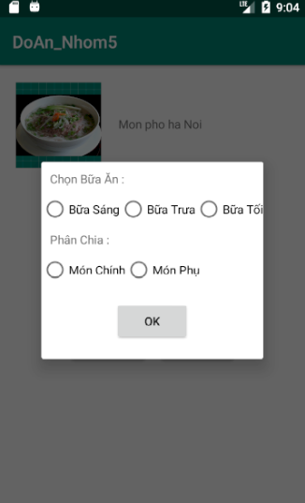 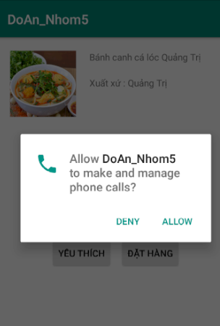

**4.3 Item**

* Click vào item Yêu thích sẽ chuyển sang màn hình chọn bữa ăn.
* Click vào item Đặt hàng sẽ chuyển sang màn hình gọi.

## 5. Màn hình Hướng dẫn

**5.1 Giao diện**

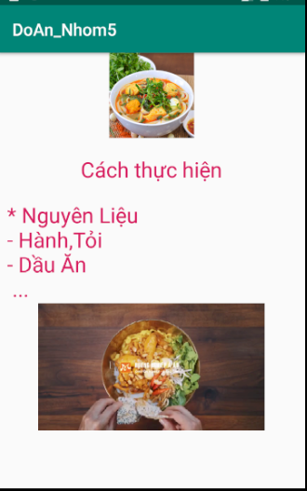

**5.2 Mô tả**

Màn hình hướng dẫn bao gồm nguyên liệu và video demo hướng dẫn nấu ăn

Thiết kế:

* Sử dụng các TextView để hiện thị nguyên liệu và 1 VideoView để hiển thị video demo hướng dẫn cách nấu.

# Chương 3: Cài đặt

# Màn hình Chính

* 1. **Giao diện**

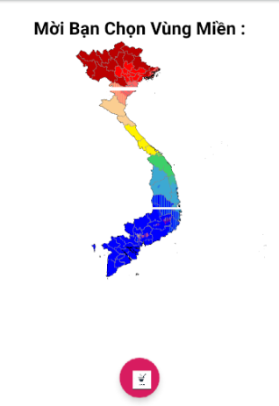

* 1. **Code**

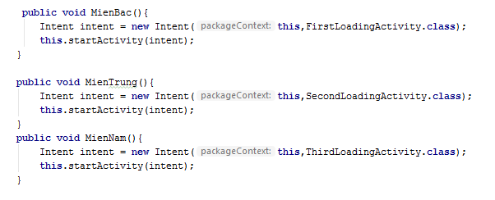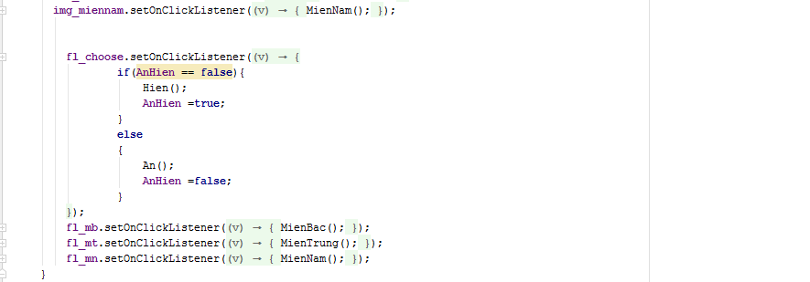

# Màn hình Danh sách món ăn

**3.1 Giao diện**

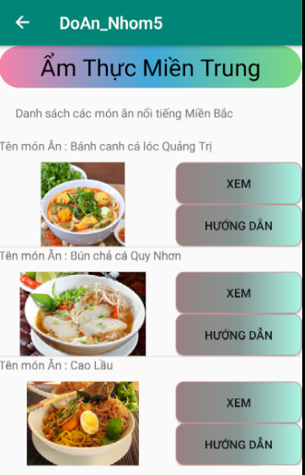

* 1. **Code**

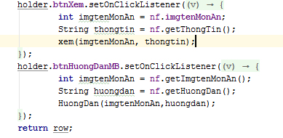

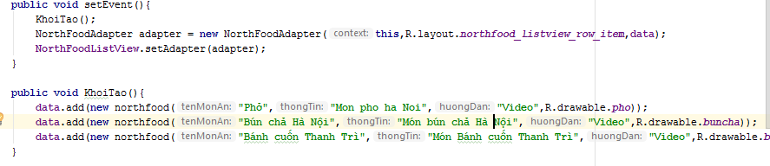

## 4. Màn hình Chi Tiết Món ăn

**4.1 Giao diện**

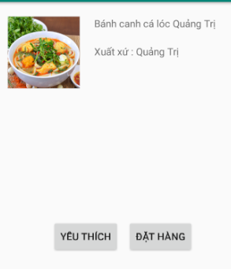

* 1. **Code**

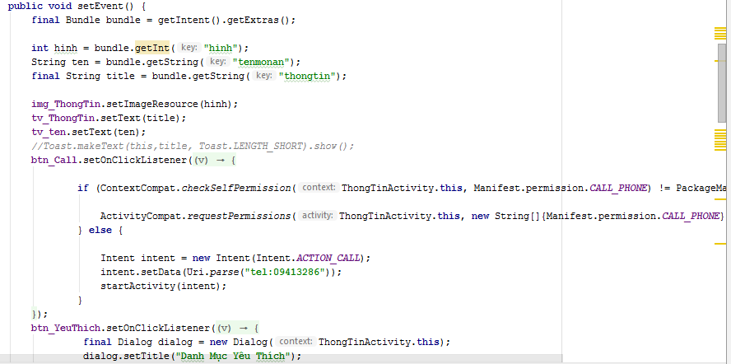

## 5. Màn hình Hướng dẫn

**5.1 Giao diện**

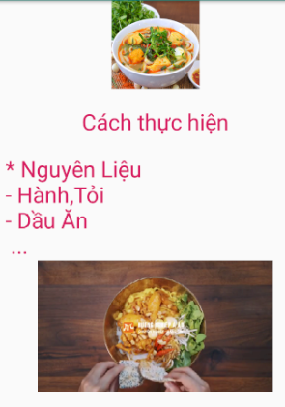

* 1. **Code**

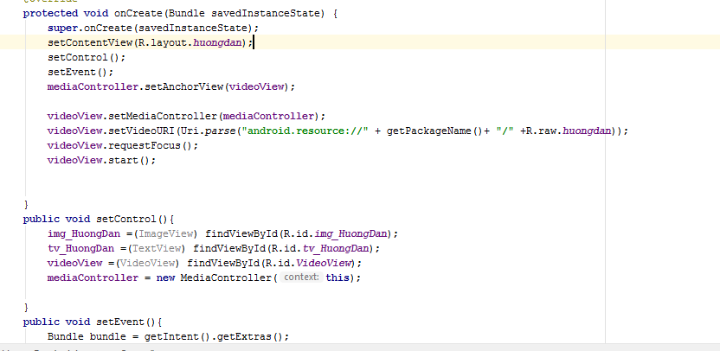

# Chương 4: Kết luận

Trong qua trình làm đồ án chúng em đã áp dụng được các kiến thức đã được học, rèn luyện được kỹ năng làm việc nhóm, kỹ năng viết báo cáo, kỹ năng tra tự nghiên cứu.

# Tài liệu tham khảo

<https://duythanhcse.wordpress.com/2013/04/09/bai-tap-15-thuc-hanh-ve-spinner-trong-android/>

<https://o7planning.org/vi/10433/huong-dan-lap-trinh-android-voi-database-sqlite>

<https://viblo.asia/p/su-dung-sqlite-database-trong-ung-dung-android-wjAM7alevmWe>

<https://www.tutlane.com/tutorial/android/android-sqlite-listview-with-examples>

<https://duythanhcse.wordpress.com/2013/04/11/bai-tap-20-thuc-hanh-ve-datepickerdialog-va-timepickerdialog-trong-android/>